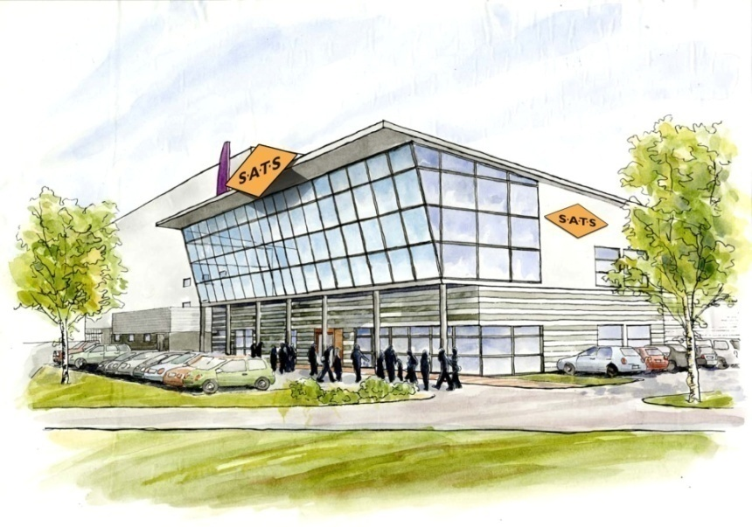
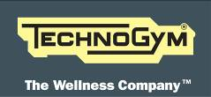
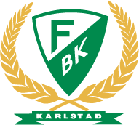
SATS har öppnat hos mästarna

De regerande svenska mästarna i ishockey, Färjestad BK, har fått ännu bättre faciliteter. I nybygget i anslutning till Löfbergs Lila Arena finns nu också Karlstads andra SATS-anläggning.
– Vi har varit med från början och utformat våra lokaler, säger Lars Klinghagen, SATS.

Färjestad BK har skaffat sig ett supermodernt nybygge vid hemmaarenan vid Klarälven i Karlstad. 100 miljoner har kalaset kostat, men då rymmer också nybygget en hel del. Spelarna har strött superlativer över den nya tillvaron och tränare, sjukgymnaster med flera kring laget har också fått finare arbetsrum. På tredje våningen flyttar klubbens kansli in i början av nästa år. Nybygget rymmer även restaurang, konferensrum, loger och en medicinsk klinik. Här kommer det finnas ortopeder och de kommer till och med att kunna utföra operationer på plats.

På våning två inviger SATS sitt nya träningscenter första helgen i oktober.
– Vi har 1 600 kvadratmeter träningsyta, fem meter i takhöjd och ett glasparti på 240 kvadrat som ger ett fantastisk ljus och luftinsläpp i träningslokalen, säger Lars Klinghagen, som drivit SATS Karlstad sedan 2002 och som nu öppnat sitt andra center i solstaden.
Lars Klinghagen och SATS har fått vara med och utforma lokalerna och är naturligtvis nöjda. Att samarbeta med FBK är också något Lars Klinghagen uppskattar mycket.
– FBK och SATS är två starka varumärken och nu har vi chans att dra nytta av klubbens kontakter, skapa friskvårdspaket för sponsorer till exempel. Här finns allt under samma tak, säger han.

Färjestadspelarna har ett eget så kallat rehabrum med bland annat Technogyms cyklar, men det är på SATS de kommer att sköta sin träning utanför isen. SATS Färjestad är Värmlands första träningscenter med Technogyms Wellness System och Färjestadsspelarna är naturligtvis också utrustade med varsin nyckel. Det nya centret har även satsat på Easy Line och ytor för funktionell träning.

Här finns bland annat två Kinesis One, säger Lars Klinghagen och berättar att han är nöjd med försäljningen av träningskort. Under sommarmånaderna såldes 200 medlemskap.
- Och samtidigt slog vi rekord på SATS inne i stan, säger han.

Wellness System är ett IT baserat träningssystem som är utvecklat för att garantera bra träningsresultat. Ett skräddarsytt program tas fram som passar just din nivå och ditt mål med träningen. Sedan sparas programmet i en personlig nyckel. Nyckeln fungerar som en personlig tränare du kan stoppa i fickan. Nyckeln är enkelt att använda, man sätter bara nyckeln i maskinen och får sedan vägledning under hela träningspasset. För gymindustrin fungerar den som ett affärssystem med fokus på medlemsförnyelse, träningseffektivitet och målmätning.
Technogym är världsledande inom design och produktion av modern träningsutrustning och används av mer än 15 miljoner människor. Technogym har inrett över 50 000 träningsanläggningar, 30 000 hotell och över 20 000 vackra hem i mer än 60 länder. Technogym levererar även till ledande sjukgymnastmottagningar, sjukhus, idrottskliniker, rehabiliteringscenter, sport- och hälsocenter.
Technogym har även många års erfarenhet som leverantör till sportevenemang och idrottsklubbar.
Technogym var officiell leverantör till OS i Peking 2008, Turin 2006, Aten 2004, Sydney 2000. Företaget har många nära samarbeten med sportsklubbbar så som Ferrari F1 Team, the Alinghi Sailing Team and the AC Milan Football Club.
För mer information:
Sara Werselius, marknadskoordinator .Telefon: +46(0)8-441 87 51 – Växel: +46(0)8-441 87 80
sara@svenskfitness.se – www.svenskfitness.se – www.technogym.com
Högupplösta pressbilder kan laddas ner på: http://www.svenskfitness.se/sv/Foretaget/Logga-in/ eller : http://www.technogym.com/se/viewdoc.asp?co_id=726&target=commercial
Bilder får användas för fri publicering, mot angivande av byline Foto: Technogym

